# 数据模型

使用驼峰法命名

## 1、房东管理房源列表（HouseItem）取消，和HouseInfo合并

{

id:int 房源id

image:[

{

id

iamgePath

houseId

//见houseImg数据模型

},

……

]”第一张图”

checkStatus ：int //资料审核状态1:待审核;2:通过 3:未通过 4:补充材料

operationStatus : int //0 正常 1 房东下线 2 平台锁定

title:” 标题”

houseType:

houseType:int //

rentType : //

province： int

city ： int

distict ：int

address ：地址

houseNumber: 门牌号

price：float //日价

roomNumber ：房间的数量

}

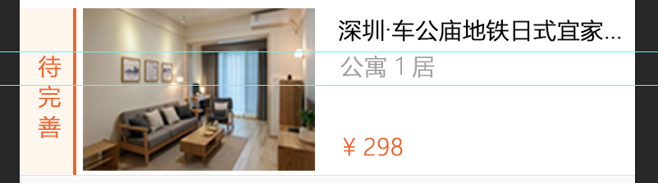

1. 房东房源详情（House）

{

id

landlordId

title string 房屋名称

area String 房屋面积

roomNumber :int 卧室的数量

hallNumber:int 厅的数量

kitchenNumber:int 厨的数量

balconyNumber:int阳台的数量

toiletNumber : int 独立卫生间数量

publicToiletNumber:int公共卫生间数量

toliveinNumber:int 可住人数

province int

city int

distict int

address:地址

houseNumber:门牌号

lng 经度

lat 纬度

houseType:房源类型

rentType:租用类型

description:描述

position：地理位置描述

traffic：交通描述

surroundings：周边生活

price：日价

needDeposit：是否需要押金

depositAmount：押金金额

cleanType ： 保洁方式0:房东1:第三方

platformRecommend：boolean

type7Rate

type3Rate

type15Rate

type30Rate：连住30天折扣率

checkStatus：资料审核状态1 待审核 2审核通过 3 审核不通过 4 审核待完善

operationStatus：运营状态 1 正常 2 房东下线 3 平台锁定

remarks:备注

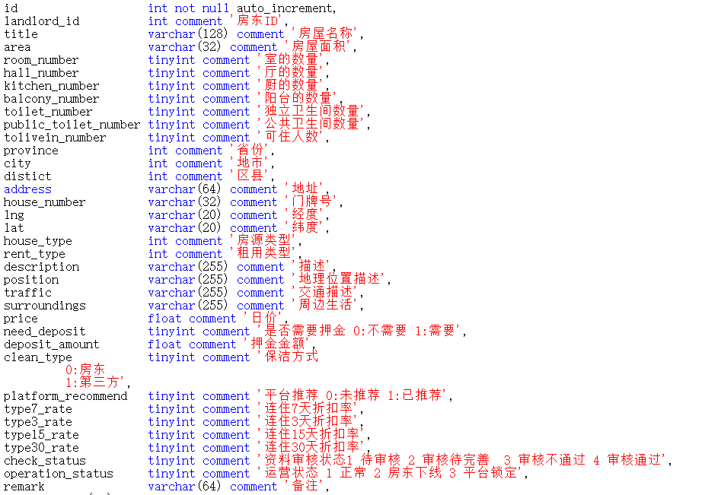

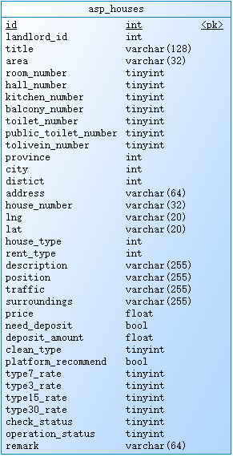

}

1. 房源图片（HouseImage）

{

id:int 图片id

houseId:房源id

imagePath:图片路径

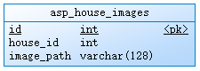

}

## 房源床铺（HouseBed）

{

id: int

houseId:int 房源id

length string长度

width String 长度

number 数量

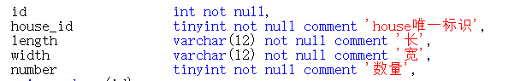

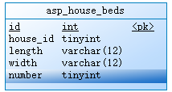

}

## 房源设施（HouseFacility）

{

id :int 房源id

hotShower :热水淋浴

sofa ：沙发

showerGel:沐浴露

tv ：电视

microwaveOven :微波炉

computer ：电脑

airCondition :空调

drinkingFountain：饮水机

refrigerator ：冰箱

washer：洗衣机

wifi ：无线网络

wiredNetwork ：有线网络

parkingSpace：停车位

smokingAllowed：是否可以抽烟

cookAllowed：是否可以做饭

petsAllowed :是否可以养宠物

partyAllowed:是否可以聚会

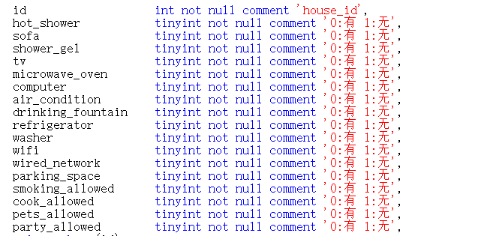

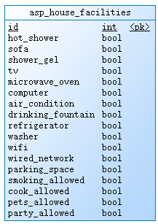

}

## 房源评论(HouseComment)

{

id

houseId:房源ID

userId：租客ID

orderId：订单ID

generalScore：0:未评价;1-5:五星级别

cleanScrore：清洁评价 0:未评价;1-5:五星级别

commentTime:评论时间

status:状态 0:初始化 1:屏蔽

comments:评价内容

reply:回复内容

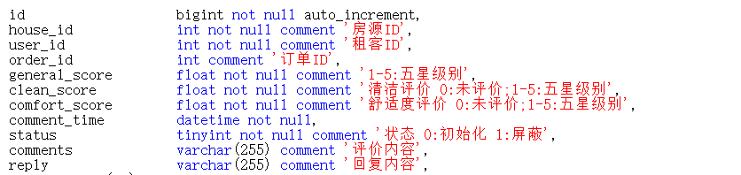

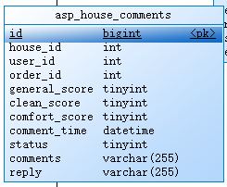

}

## 房源位置（HousePosition）

{

id

houseId

positionId

positionTypeId

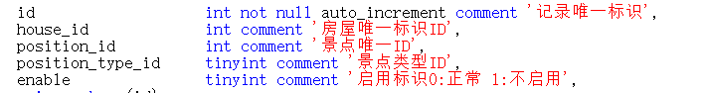

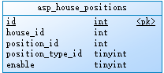

}

# 房东管理房源

如果房东信息中landlordstatus为0，表示正常，未1表示锁定，不能上传房源，修改房源

房源有两种状态：

审核状态check_status 0 待审核 1 审核待完善 2 审核不通过 3 审核通过

2、运营状态operation_status 0 正常 1 房东下线 2 平台锁定

check_status为 0 待审核 1 审核待完善 2 审核不通过，不出现按钮



必须 check_status 为3的时候，下面出现对应的按钮

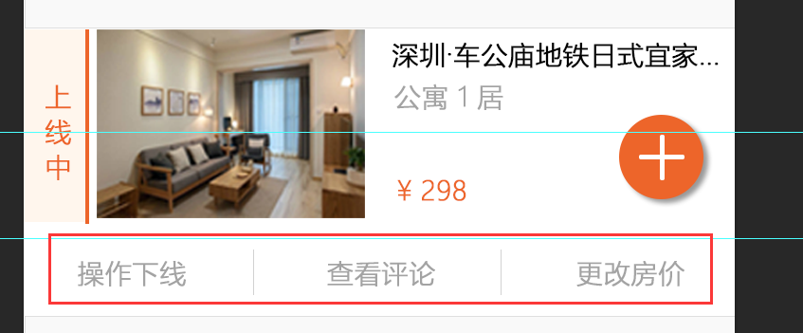

其他时候不出现按钮

当operation_status为2的时候也不出现按钮

## 1.1、获取房源列表

**接口功能：**

获取房东的房源列表

**访问方法：**

GET

**URI路径：**

/api/houses

**参数说明：**

|  |  |  |  |  |
| --- | --- | --- | --- | --- |
| **参数名** | **必须/可选** | **参数位置** | **参数类型** | **参数说明** |
| landlordId | **必须** | Uri | Int | 房东id |

**返回结果：**

{

code:0

msg:””

data:[

｛

HouseItem 见前面数据模型

｝,

……

]

}

{

code:-1

nsg:”失败”

}

**注意事项：**

**houseType 取值**

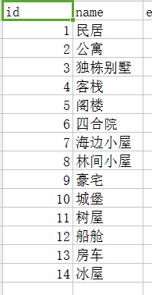

rentType取值

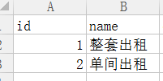

## 1.2、获取房源信息

**接口功能：**

获取房东的房源信息

**访问方法：**

GET

**URI路径：**

/api/houses/:id

**参数说明：**

|  |  |  |  |  |
| --- | --- | --- | --- | --- |
| **参数名** | **必须/可选** | **参数位置** | **参数类型** | **参数说明** |
| Id | 必须 | url | int | 房源id |
|  |  |  |  |  |

**返回结果：**

{

code:0

msg:””

data:{

images:[

{

HouseImage :见前文数据模型

}，

……

]

house:{

House ：见前文数据模型

}

beds:[

{

HouseBed

见前文数据模型

},

……

]

facility:{

HouseFacility ：见房源设施

}

positions:[

{

HousePositon 见前文数据模型

},

……

]

}

}

{

code:-1

nsg:”失败”

}

**注意事项：**

## 1.4、查看房源评论

**接口功能：**

查询房源对应的评论

**访问方法：**

GET

**URI路径：**

/api/house_comments/:

houseId是指

**参数说明：**

|  |  |  |  |  |
| --- | --- | --- | --- | --- |
| **参数名** | **必须/可选** | **参数位置** | **参数类型** | **参数说明** |
| houseId | 必须 | url | 房源id |  |

**返回结果：**

{

code:0

msg:””

data:[{

HouseComment对象 见数据模型

},

……

]

}

**注意事项：**

# 房东上传房源

## 2.1、新建房源

**接口功能：**

房东新建一个房源，需要先判断用户是否是房东角色，是否未被锁定，如果不是则拒绝

**访问方法：**

POST

**URI路径：**

/api/houses

**参数说明：**

|  |  |  |  |  |
| --- | --- | --- | --- | --- |
| **参数名** | **必须/可选** | **参数位置** | **参数类型** | **参数说明** |
| landlordId | 必选 | body | int | 用户的id |
| province | 必选 | Body | Int | 省 |
| city | 必选 | Body | Int | 市 |
| distict | 必选 | Body | Int | 区 |
| address | 必选 | Body | String | 详细地址 |
| houseNumber | 必选 | Body | String | 房间号 |
| lng | 必选 | Body | float | 经度 |
| lat | 必选 | Body | float | 纬度 |
| rentType | 必选 | Body | int | 出租方式 |
| houseType | 必选 | Body | int | 房源类型 |

**返回结果：**

{

code:0,

msg :””

data: ｛

House 对象

｝ //房源i

}

{

code : -1

msg:”被锁定|不是房东”

}

**注意事项：**

## 2.2、修改房源基本信息（修改house对象）

**接口功能：**

修改房源对应信息

**访问方法：**

PUT

**URI路径：**

/api/houses/: id

id指房源id

**参数说明：**

|  |  |  |  |  |
| --- | --- | --- | --- | --- |
| **参数名** | **必须/可选** | **参数位置** | **参数类型** | **参数说明** |
| House对象 | 必须 | body | json | 将House对象转化成json传递 |

**返回结果：**

{

code:0

msg:”success”

}

{

code:-1

msg:”失败原因”

}

**注意事项：**

|  |  |  |  |
| --- | --- | --- | --- |
| **参数名** | **参数位置** | **参数类型** | **参数说明** |
| id | body | int | 房源id |
| landlordId | body | int | 房东id |
| province | Body | Int | 省 |
| city | Body | Int | 市 |
| distict | Body | Int | 区 |
| address | Body | String | 详细地址 |
| houseNumber | Body | String | 房间号 |
| lng | Body | float | 经度 |
| lat | Body | float | 纬度 |
| rentType | Body | int | 出租方式 |
| houseType | Body | int | 房源类型 |
| title | Body | String | 标题 |
| description | Body | String | 描述 |
| position | Body | String | 地理位置描述 |
| traffic | Body | String | 交通描述 |
| surroundings | Body | String | 周边描述 |
| price | Body | Float | 日价 |
| needDeposit | Body | Boolean | 是否有押金 |
| depositAmount | Body | Float | 押金金额 |
| type7Rate | Body | Int | >=7天折扣 |
| type3Rate | Body | Int | >=3天折扣 |
| type15Rate | Body | Int | >=15天折扣 |
| type30Rate | Body | Int | >=30天折扣 |
| thirdClearning | Body | int | 0:房东  1:第三方 |
| platformToiletries | body | int | 0不提供1提供 |
| area | Body | String | 房屋面积 |
| roomNumber | body | int | 室的数量 |
| hallNumber | body | int | 厅的数量 |
| kitchenNumber | body | int | 厨房的数量 |
| balconyNumber | body | int | 阳台的数量 |
| toiletNumber | body | int | 私人卫生间数量 |
| publicToiletNumber | body | int | 公共卫生间数量 |
| toliveinNumber | body | int | 可住人数 |
| hotShower | body | boolean | 是否有热水淋浴 |
| sofa | body | boolean | 是否有沙发 |
| showerGel | body | boolean | 是否有沐浴露 |
| tv | body | boolean | 是否有电视 |
| microwaveOven | body | boolean | 是否有微波炉 |
| computer | body | boolean | 是否有电脑 |
| airCondition | body | boolean | 是否有空调 |
| drinkingFountain | body | boolean | 是否有饮水机 |
| refrigerator | body | boolean | 是否有冰箱 |
| washer | body | boolean | 是否有洗衣机 |
| wifi | body | boolean | 是否有wifi |
| wiredNetwork | body | boolean | 是否有有线网络 |
| parkingSpace | body | boolean | 是否有停车位 |
| smokingAllowed | body | boolean | 是否允许抽烟 |
| cookAllowed | body | boolean | 是否允许做饭 |
| petsAllowed | body | boolean | 是否允许带宠物 |
| partyAllowed | body | boolean | 是否允聚会 |
| remark | body | String | 内容 |
|  |  |  |  |

## 2.3、修改房源价格和交易规则

见2.2

## 2.4、修改房源描述和标题

见2.2

## 2.5、修改房源设施

**接口功能：**

修改房源对应信息

**URI路径：**

/api/house_ facilities/: id

id指房源id

**访问方法：**

PUT

**参数说明：**

|  |  |  |  |  |
| --- | --- | --- | --- | --- |
| **参数名** | **必须/可选** | **参数位置** | **参数类型** | **参数说明** |
| HouseFacility对象 | 必须 | body | json | 将HouseFacility对象转成json |

**返回结果：**

{

code : 0

msg : “成功”

}

{

code : -1

msg : “修改失败”

}

**注意事项：**

|  |  |  |  |
| --- | --- | --- | --- |
| **参数名** | **参数位置** | **参数类型** | **参数说明** |
| id | body | int | 房源id |
| hotShower | body | int | 是否有热水淋浴0:有 1:无 |
| sofa | body | int | 是否有沙发0:有 1:无 |
| showerGel | body | int | 是否有沐浴露0:有 1:无 |
| tv | body | int | 是否有电视0:有 1:无 |
| microwaveOven | body | int | 是否有微波炉0:有 1:无 |
| computer | body | int | 是否有电脑0:有 1:无 |
| airCondition | body | int | 是否有空调0:有 1:无 |
| drinkingFountain | body | int | 是否有饮水机0:有 1:无 |
| refrigerator | body | int | 是否有冰箱0:有 1:无 |
| washer | body | int | 是否有洗衣机0:有 1:无 |
| wifi | body | int | 是否有wifi0:有 1:无 |
| wiredNetwork | body | int | 是否有有线网络0:有 1:无 |
| parkingSpace | body | int | 是否有停车位0:有 1:无 |
| smokingAllowed | body | int | 是否允许抽烟0:有 1:无 |
| cookAllowed | body | int | 是否允许做饭0:有 1:无 |
| petsAllowed | body | int | 是否允许带宠物0:有 1:无 |
| partyAllowed | body | int | 是否允聚会0:有 1:无 |
|  |  |  |  |

## 2.6、修改出租方式和房源类型

见2.2

## 2.7、修改房源地点

## 见2.2

## 2.8、修改房源信息信息

## 见2.2

## 2.9、修改床的的信息

## 2.9.1、添加床铺信息

**接口功能：**

新增床铺信息

**访问方法：**

POST

**URI路径：**

/api/house_beds

**参数说明：其中，卧室数量不能为0，7个床的属性不能全是0**

|  |  |  |  |  |
| --- | --- | --- | --- | --- |
| **参数名** | **必须/可选** | **参数位置** | **参数类型** | **参数说明** |
| houseId | 必选 | body | int | 房源id |
| length | 必选 | body | string | 床的长度 |
| width | 必选 | body | String | 床的宽度 |
| number | 必须 | body | int | 床的数量 |
| type | 必须 | body | int | 床的类型 |

**返回结果：**

{

code : 0

msg : “成功”

data: id 这条床的记录的id

}

{

code : -1

msg : “修改失败”

}

**注意事项：**

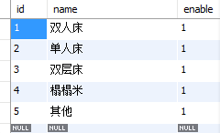

## 2.9.2、删除床铺信息

**接口功能：**

修改房源对应信息

**访问方法：**

DELTE

**URI路径：**

/api/house_beds/:id

：id是房源id

**参数说明：其中，卧室数量不能为0，7个床的属性不能全是0**

|  |  |  |  |  |
| --- | --- | --- | --- | --- |
| **参数名** | **必须/可选** | **参数位置** | **参数类型** | **参数说明** |
| id | 必选 | body | int | 床的记录的id |

**返回结果：**

{

code : 0

msg : “成功”

}

{

code : -1

msg : “修改失败”

}

**注意事项：**

## 2.10、管理房源图片

上传图片逻辑是这样的，在下图（图1）页面中，只做上传图片到服务器（不与house产生关联）和删除图片操作，退出（不管是点菜单返回还是点上图的返回按钮）当前页面回到提交审核页面（图2），调用建立图片与房源关系的接口，这个接口需要将之前填写过的内容也上传，这个接口会直接删除之前存的图片，重新建立新的联系

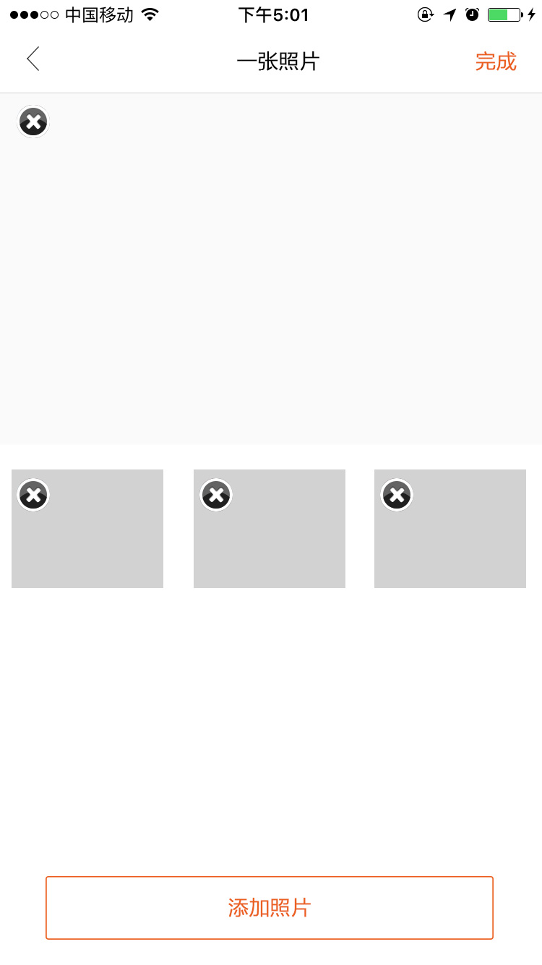

图1

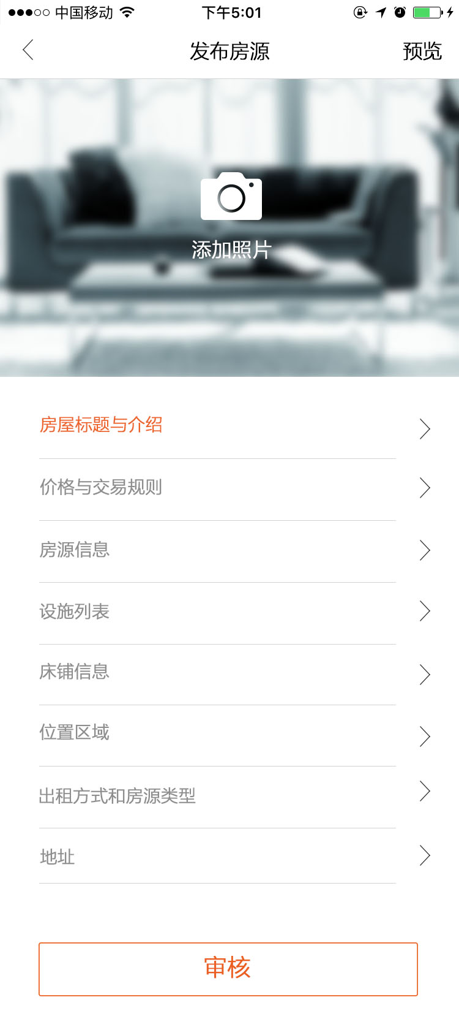

图2



## 2.10.2、删除图片

**接口功能：**

删除房源图片

**访问方法：**

DELETE

**URI路径：**

/api/house_images/:id

id是房源图像id

**参数说明：**

|  |  |  |  |  |
| --- | --- | --- | --- | --- |
| **参数名** | **必须/可选** | **参数位置** | **参数类型** | **参数说明** |
| id | 必填 | body | int | 房源图片id |

**返回结果：**

{

code : 0

msg : “成功”

}

{

code : -1

msg : “修改失败”

}

**注意事项：**

**注意事项：**

## 2.10.3、上传一张图片（房源）

**接口功能：**

给房源添加图片，调用这个接口多次，上传多张图片之后调用下面的上传房源图片接口

**访问方法：**

POST

**URI路径：**

/api/house_images

**参数说明：**

|  |  |  |  |  |
| --- | --- | --- | --- | --- |
| **参数名** | **必须/可选** | **参数位置** | **参数类型** | **参数说明** |
| file | 必选 | Body | String | ContentDisposition |

图片名称后台保证唯一, 图片名称规则：

UUID uuid = UUID.randomUUID();  
long time = System.currentTimeMillis();  
System.out.println(uuid+"-"+time);

**返回结果：**

{

code : 0

msg : “成功”

data:path //图片路径

}

{

code : -1

msg : “修改失败”

}

**注意事项：**

## 2.10.4、给房源图片的路径和房源建立联系

**接口功能：**

**将图片与房源建立联系，**个接口会直接删除之前存的图片，重新建立新的联系，所以必须将已经在服务器的图片也带入参数

**访问方法：**

POST

**URI路径：**

/api/house_images/relation

houseId是房源id

**参数说明：**

|  |  |  |  |  |
| --- | --- | --- | --- | --- |
| **参数名** | **必须/可选** | **参数位置** | **参数类型** | **参数说明** |
| userId | 必选 | Body | int | 用户id |
| houseId | 必须 | body | int | 房源id |
| imagePath | 必须 | body | String | 图片的路径，多个用;隔开 |

**返回结果：返回HouseImage对象**

{

code : 0

msg : “成功”

data:[

{

id:int 图片id

houseId:房源id

imagePth:图片路径

},

……

]

}

}

{

code : -1

msg : “修改失败”

}

**注意事项：**

## 2.11.2、修改房源添加位置记录标签

**接口功能：**

**给房源添加位置信息标签,先判断房源是否有对应的tag**

**访问方法：**

PUT

**URI路径：**

/api/houses_positions

**参数说明：**

|  |  |  |  |  |
| --- | --- | --- | --- | --- |
| **参数名** | **必须/可选** | **参数位置** | **参数类型** | **参数说明** |
| housePosition[] | 必须 | Body | 数组 | 见数据模型 房源位置HousePosition  上传的时候需要将id设置为0,将数据转成json数组  [{  id:0  houseId:xx  positionId:xx  positionTypeId:xx  },{  id:0  houseId:xx  positionId:xx  positionTypeId:xx  }  ……  ] |

**返回结果：**

{

code : 0

msg : “成功”

data：housePosition[] 新增的记录带有id返回

}

{

code : -1

msg : “修改失败”

}

**注意事项：**

## 2.11.3、查询当前城市的位置信息（3个筛选条件中的一个，上传房源的时候也是调用这个）

**接口功能：**

查询当前城市的位置信息

**访问方法：**

GET

**URI路径：**

/api/public/positions

**参数说明：**

|  |  |  |  |  |
| --- | --- | --- | --- | --- |
| **参数名** | **必须/可选** | **参数位置** | **参数类型** | **参数说明** |
| cityId | 必须 | url | int | 城市id |
|  |  |  |  |  |

**返回结果：**

{

code:0

msg:””

data:{

positions:[

//1:景点

//2:车站/机场

//4:商圈

//6:医院

//7:学校

{

见position对象模型

},

……

]

subways:[

{

id:

name: “”

parent_id:int

transfer_id :int

pinyin :””

firstChar :””

level_type: int

cityId

},

……

]

}

}

**注意事项：**

## 2.12、发布房源

**接口功能：**

提交房源去审核，提交前检查**其中，卧室数量不能为0，7个床的属性不能全是0。**

满足条件，则将checkStatus修改为待审核，put上去

**访问方法：**

PUT

**URI路径：**

/api/houses/:id

id指房源id

**参数说明：**

|  |  |  |  |  |
| --- | --- | --- | --- | --- |
| **参数名** | **必须/可选** | **参数位置** | **参数类型** | **参数说明** |
| House | 必须 | body | json | House对象的Json |

**返回结果：**

{

code : 0

msg : “成功”

}

{

code : -1

msg : “修改失败”

}

**注意事项：**